Група ПК -9 -43
Майстер виробничого навчання Іманова Емілія Сафаралі кизи

№  уроку | Тема уроку | Завдання | Джерела
30 | Приготування тортів з шарованого тіста. | Зміст роботи  1.Приготувати і відпустити торт згідно з інструкційно-технологічних карток:  - приготування торт Наполеон  - приготування торт Спортивний;  - приготування торт Колізей;  - приготування торт Шаровий з абрикосами;  2. Виконати дослідні завдання у робочому зошиті:  - визначити час приготування торту;  - описати вимоги до якості приготовлення торту;  3.Робота із Збірником рецептур.  Домашне завдання:  1. Оформити дослідні завдання у зошиті та прикріпити фото записів у зошиті  2. Зняти покроковий відео або фото-звіт приготування та прикріпити | 1.О.В. Гайдук Збірник рецептур «Приготування кондитерських виробів», Київ, 2020 р.,  2. О.В. Павлов Збірник рецептур борошняних кондитерських і здобних булочних виробів, Київ, 2019 р.

Інструкційно-технологічна картка
Приготування шарового напівфабрикату для торту.
По підручнику: О.В. Гайдук Збірник рецептур «Приготування кондитерських виробів» Україна 2020 р.,
№  з/п | Найменування сировини | Маса, г  нетто | Послідовність операцій | Технологія приготування
 | Шаровий н/ф: | 503 | 1. Приготування шарового тіста.  2. Підготовка жиру.  3. Шарування.  4. Охолодження.  5. Формування.  6. Випікання. | Приготування шарового тіста. У посудину наливають воду, додають яйця, сіль, лимонну кислоту, розмішують до однорідного стану. Потім додають борошно і замішують тісто, борошно додають не все, залишаючи 7 % на підпилювання і 10 % для підготовки масла. Замішане тісто підкачують у вигляді кулі, поверхню надрізають ножем навхрест і залишають на 15–20 хв для вистоювання. Таке тривале замішування і вистоювання тіста необхідне для формування і закріплення клейковинних зв’язків. Температура тіста після замішування не більше 20°С.  Підготовка жиру: з жиру формують брусок прямокутної форми і обкачують в борошні. Борошно додають в жир для того, щоб зв’язати його вологу. Підготовлений жир ставлять в холодильник на 35–40 хв, щоб охолодився до і 12…14°С.  Шарування: підготовлене тісто (після вистоювання) розкачують на столі, ледь посипаному борошном, надаючи хрестоподібної форми із заокругленими краями. Товщина пласти посередині повинна становити 20–25 мм, а на краях 10–15 мм. На потовщену середину тіста викладають охолоджений брусок жиру і послідовно накривають його чотирма вільними краями тіста, щоб утворився конверт з тіста з жиром в середині. Сформований конверт розкачують у одному напрямку, починаючи від середини, до товщини 10 мм, надаючи йому прямокутної форми. Розкачаний пласт має два шари тіста і один шар жиру. Пласт тіста складають учетверо: обидва кінці пласта складають до середини, залишаючи між ними вузький проміжок, а потім правий край пласти піднімають і накладають на лівий так, щоб обидва вільні кінці лежали точно один на одному. У процесі розкачування жир від механічного впливу, а також підвищеної температури приміщення розм’якшується і навіть починає танути, що може призвести до розривання шарів тіста і витікання жиру. Тому пласт тіста викладають на лоток, посипаний борошном, і кладуть на 30–40 хв у холодильник для охолодження до 12…14°С. Охолоджений пласт тіста ще тричі розкачують і складають учетверо, після кожного разу охолоджуючи 30–40 хв У правильно прошарованому тісті утворюється 256 пластів жиру, поділених тонкими прошарками тіста Прісне шарове тісто розкачують завтовшки 8–10 мм, переносять на зволожені листи, поверхню проколюють ножем і випікають протягом 15–20 хв за температури 230…240ºС.
1 | Вода | 120
2 | Борошно | 341
3 | Маргарин | 228
4 | Меланж | 17.3
5 | Сіль | 2.7
6 | Лимонна кислота | 1.4

Інструкційно-технологічна картка
Приготування торт Наполеон.
По підручнику: О.В. Гайдук Збірник рецептур «Приготування кондитерських виробів» Україна 2020 р.,
№  з/п | Найменування сировини | Маса, г  нетто | Послідовність операцій | Технологія приготування
1 | Шаровий н/ф | 503 | 1. Приготування шарового тіста.  2. Випікання шарового напівфабрикату.  3. Приготування заварного крему.  4. Приготування торту.  5. Відпуск. | Приготування заварного крему: Борошно просівають і підсмажують у жаровій шафі за температури 105…110°С до утворення світло-кремового кольору. Молоко і цукор доводять до кипіння. Яйця збивають з частиною цукру, всипають охолоджене борошно і ретельно перемішують, щоб не утворилось грудочок. У цю масу поступово вливають гарячий молочноцукровий сироп і, не припиняючи перемішувати, проварюють протягом 5 хв за температури 95°С. Під час заварювання відбувається клейстеризація крохмалю борошна, що забезпечує густу консистенцію крему. Щоб суміш не підгоріла, а також не утворились грудочки, її енергійно перемішують, особливо на дні та стінках посуду. В готову масу додають вершкове масло, перемішують і швидко охолоджують до кімнатної температури.  Приготування торту: Торт квадратної форми. Три пласти листового напівфабрикату склеюють масляним чи заварним кремом. Склеєні пласти ледь спресовують, притискаючи фанерною дошкою чи листом. Поверхню і бічну сторону торта намащують кремом і густо посипають крихтами шарового напівфабрикату. Фанерною дошкою крихти притискають до поверхні торта, водночас вирівнюючи його кути. Поверхню рівномірно посипають цукровою пудрою.
2 | Крем заварний: | 380
3 | Борошно | 40
4 | Цукор | 145.5
5 | Молоко | 250
6 | Вершкове масло | 100
7 | Яйця | 57
8 | Ваніль | 0.2
9 | Крихта листова | 102
10 | Цукрова пудра | 15
 | Вихід: | 1000

Картка контролю

Що перевірити | Малюнок | Вимоги до якості
Зовнішній вигляд | 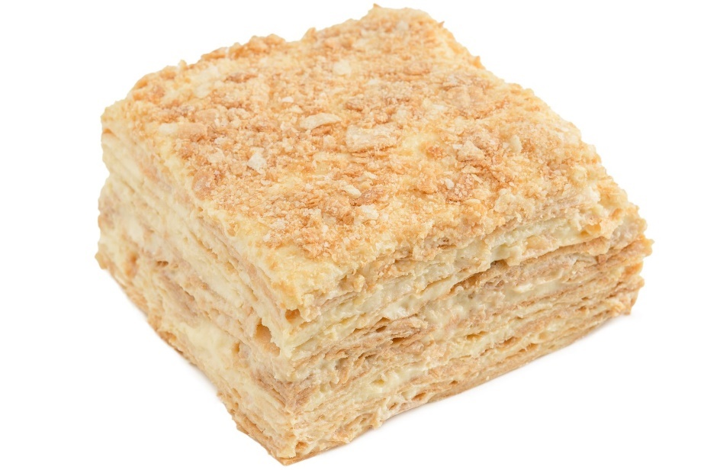 | Форма квадратна, на розрізі три пласти шарового напівфабрикату, склеєні між собою заварним кремом.
Колір |  | Світло кремовий.
Смак, запах |  | Приємний.
Консистенція |  | Суха, пласти легко розшаровуються.

Інструкційно-технологічна картка
Приготування торт «Спортивний».
По підручнику: О.В. Гайдук Збірник рецептур «Приготування кондитерських виробів» Україна 2020 р.,
№  з/п | Найменування сировини | Маса, г  нетто | Послідовність операцій | Технологія приготування
1 | Шаровий н/ф | 400 | 1. Приготування шарового тіста.  2. Випікання шарового напівфабрикату.  3. Склеювання пластів фруктовою начинкою.  4. Обкришування боків крихтою.  5. Нанесення помади на торт.  6. Відпуск. | Приготування торту: Торт квадратної форми, складається з трьох пластів шарового напівфабрикату, які склеюють між собою фруктовою начинкою. Поверхню і бокову сторону також змащують фруктовою начинкою. Бокову сторону обкришують крихтами шарового напівфабрикату, а поверхню оздоблюють білою помадою. Для цього розігріту помаду наливають у корнетик і наносять на всю поверхню торта хаотичні лінії.  Приготування помадки: Цукор розчиняють у воді(співвідношення 3:1) і, постійно перемішуючи, доводять до кипіння. Піну акуратно збирають, а кристалики цукру, що налипли на внутрішніх стінках каструлі, змивають сиропом. Каструлю накривають кришкою, і уварюють сироп при сильному нагріві. Сироп уварюють до температури 107-108^{о}С і додають анти кристалізатори: підігріту до 40-45^{о}С патоку або інвертний сироп (1 кг патоки замінюють 1,1 кг інвертного сиропу), або харчову кислоту ( на 10 кг помади беруть 10 г оцтової кислоти 80%).З анти кристалізаторами сироп уварюють до 115-116^{о}С (проба №5 – м’яка кулька). Готовий сироп швидко охолоджують у проточній воді чи у льоді, велику кількість – на спеціальному столі , до 35-40^{о}С. Малу кількість сиропу збивають вручну лопаткою у посуді з нержавіючої сталі. Готову помаду залишають на 10-15 хвилин, та знов перемішують до утворення однорідної консистенції.  Готову помаду перекладають у металеві лотки, накривають пергаментом чи вологою тканиною і витримують 12-24 години у прохолодному поміщенні для «достигання» помади.
2 | Фруктова начинка | 400
3 | Крихти шарового н/ф | 20
 | Помада біла основна | 180
4 | Цукор | 143
5 | Патока крохмальна | 22
6 | Есенція | 0.5
7 | Вода | 48
 | Вихід: | 1000

Картка контролю

Що перевірити | Малюнок | Вимоги до якості
Зовнішній вигляд | 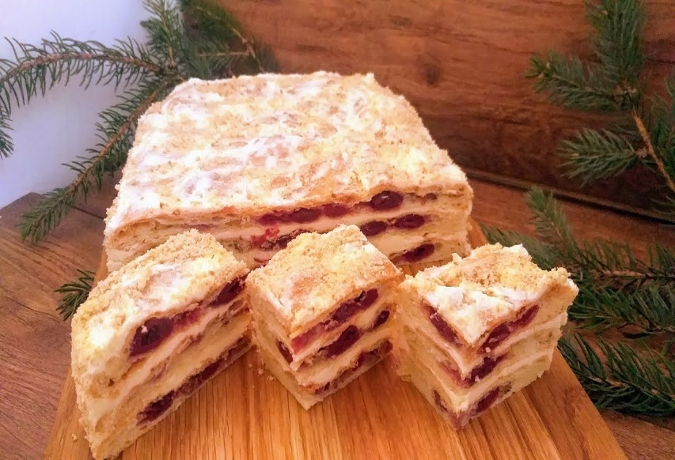 | Форма квадратна; поверхня покрита фруктовою начинкою і оздоблена тонкими, хаотичними лініями з білої помади; на розрізі: три пласти шарового напівфабрикату, склеєні між собою фруктовою начинкою
Смак, запах |  | Приємний, солодкий.
Консистенція |  | Суха, пласти легко розшаровуються.

Інструкційно-технологічна картка
Приготування торт Колізей.
По підручнику: О.В. Павлов Збірник рецептур борошняних кондитерських і здобних булочних виробів, Київ, 2019
№  з/п | Найменування сировини | Маса, г  нетто | Послідовність операцій | Технологія приготування
1 | Шаровий н/ф | 560 | 1. Приготування шарового тіста.  2. Випікання шарового напівфабрикату.  3. Приготування суфле.  4. Приготування торту.  5. Оформлення. | Приготування торту: шари листкового напівфабрикату з’єднані суфле, змішаним з консервованими фруктами. В центрі верхньої поверхні вирізаний отвір, заповнений консервованими фруктами. Бічні поверхні вкриті суфле, обсипані крихтою шарового напівфабрикату. Форма квадратна.  Приготування суфле: цукор змішують з агаром і доводять до кипіння. Гарячий цукрово-агарний сироп вводять поступово до збитих яєчних білків і продовжують збивання до отримання пишної маси. В кінці збивання додають підготовлену суміш з розм’якшеного вершкового масла, згущеного молока, есенції і збивання зупиняють.
2 | Яйця для змащування | 3
 | Суфле: | 266
3 | Вершкове масло | 62
4 | Згущене молоко | 30
5 | Яєчні білки | 20
6 | Лимонна кислота | 1
7 | Есенція | 0.7
 | Цукрово-агарний сироп: | 166
8 | Цукор | 97.7
9 | Патока | 48.9
10 | Агар | 1.4
11 | Консервовані фрукти | 133
12 | Крихта шарового н/ф | 33
 | Вихід: | 1200

Картка контролю

Що перевірити | Малюнок | Вимоги до якості
Зовнішній вигляд | 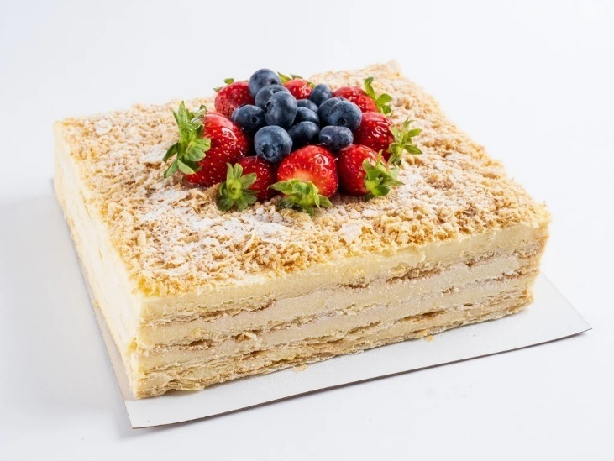 | Форма квадратна; поверхня прикрашена консервованими.  на розрізі: три пласти шарового напівфабрикату, склеєні між собою суфле зі шматочками фруктів
Смак, запах |  | Приємний, солодкий.
Консистенція |  | Суха, пласти легко розшаровуються.

Інструкційно-технологічна картка
Приготування торт «Шаровий» з абрикосами.
По підручнику: О.В. Гайдук Збірник рецептур «Приготування кондитерських виробів» Україна 2020 р.,
№  з/п | Найменування сировини | Маса, г  нетто | Послідовність операцій | Технологія приготування
1 | Шаровий н/ф | 500 | 1. Приготування шарового тіста.  2. Випікання шарового напівфабрикату.  3. Приготування крему.  4. Приготування торту.  5. Відпуск. | Приготування торту: два шарові пласти склеюють вершковим кремом і прошаровують нарізаними консервованими абрикосами. Поверхню та бічні сторони покривають кремом. Бічні поверхні обсипають крихтою шарового напівфабрикату. Поверхню торта прикрашають часточками абрикоса.  Приготування торту вершкового: зачищене вершкове масло нарізають на шматочки і збивають на повільній швидкості 5-7 хв. Оберти збільшують, поступово вливають молочно-цукровий сироп і збивають 10-12 хв. наприкінці додають ароматизатори.  Молочно-цукровий сироп: цукор пісок і воду у співвідношенні 3:1 доводять до кипіння, знімають піну і уварюють сироп до температури 107*С (проба на середню нитку), сироп охолоджують до температури 20*С і перемішують зі згущеним молоком.
2 | Крихта шарова | 52
3 | Абрикос консервований | 220
 | Крем вершковий: | 380
4 | Масло вершкове | 178
5 | Молоко згущене | 42
6 | Цукор пісок | 107
7 | Вода | 37
8 | Пудра ванільна | 2.2
9 | Коньяк | 0.6
 | Вихід: | 1200

Картка контролю

Що перевірити | Малюнок | Вимоги до якості
Зовнішній вигляд | 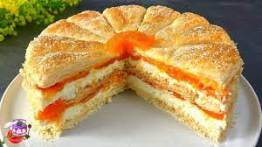 | Поверхня рівномірно посипана крихтами, на розрізі два пласти шарового напівфабрикату, склеєні вершковим кремом і прошаровані нарізаними консервованими абрикосами.
Колір |  | Світло кремовий.
Смак, запах |  | Приємний.
Консистенція |  | Суха, пласти легко розшаровуються.

